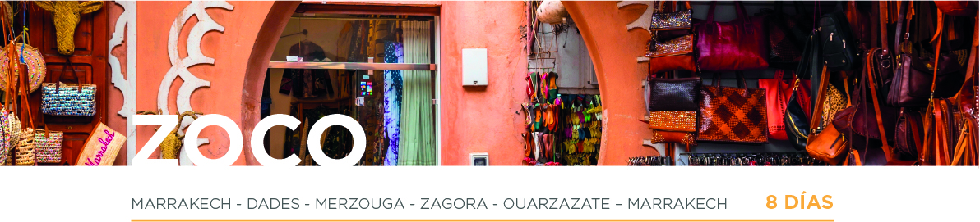

DÍA 1 MARRAKECH
Llegada al aeropuerto de Marrakech, asistencia y traslado al hotel. Cena (dependiendo del horario de llegada). Alojamiento.

DÍA 2 MARRAKECH
Desayuno y salida para realizar la visita de la ciudad, conocida como la “Perla del Sur”. Comenzaremos en los grandiosos Jardines de la Menara, que cuentan con un pabellón lateral e infinidad de olivos. Después podremos visitar el exterior del Minarete de la Koutoubia, hermano gemelo de la Giralda de Sevilla. Una vez dentro de la parte antigua de la ciudad, realizaremos la visita al Palacio del Bahía, propiedad de un noble de la ciudad. Finalmente nos dirigiremos a la Plaza de Jamaa el Fna, declarada Patrimonio de la Humanidad por la Unesco y uno de los lugares más interesantes de Marruecos desde donde accederemos a los zocos y la Medina. Tiempo libre. Cena y alojamiento.

DÍA 3 MARRAKECH • OUARZAZATE • DADES 313 km
Desayuno. Salida hacia Ouarzazate. Cruzaremos el Col du Tichka a más de 2260 m de altura. Tiempo libre. Continuación por el Valle de las Flores hacia las Gargantas del Dades. Cena y alojamiento.

DÍA 4 DADES • TODRA • MERZOUGA 248 km
Desayuno. Salida hacia las Gargantas del Todra para visitar este espectacular accidente geográfico. Continuación hacia las dunas de Erg Chebbi donde, si el tiempo lo permite, podremos ver atardecer en las dunas, uno de los espectáculos visuales más impresionantes. Cena y alojamiento en un campamento nómada.

DÍA 5 MERZOUGA • ZAGORA 280 km
Desayuno. Salida hacia Zagora pasando por Rissani, Alnif o Tazzarine. Esta etapa nos llevará
desde las impresionantes dunas de arena roja de Erg Chebbi hasta la ciudad de Zagora, conocida como “La Puerta del Desierto”, atravesando los deslumbrantes desiertos y hamadas del sur de Marruecos. Cena y alojamiento.

DÍA 6 ZAGORA • OUARZAZATE 160 km
Desayuno. Tiempo libre antes de emprender de nuevo nuestro viaje, cruzando los extensos palmerales del Draa y las kasbahs que lo adornan. Llegada a Ouarzazate, cena y alojamiento.

DÍA 7 OUARZAZATE • AIT BEN HADDOU • MARRAKECH 193 km
Desayuno y salida hacia la ciudad fortificada de Ait Ben Haddou, declarada Patrimonio de la Humanidad por la Unesco. Saldremos hacia Teloued cruzando el collado Tizi’n Tichka, puerto de montaña situado a 2260 m de altitud. Llegada a Marrakech, cena y alojamiento.

DÍA 8 MARRAKECH
Desayuno y a la hora prevista, traslado al aeropuerto de Marrakech para tomar el vuelo de salida y con una cordial despedida, diremos... ¡Hasta pronto!

